请点击全屏查看
2018抚顺市九年级月考化学试卷
附相对原子质量：H-1；C-12；O-16；N-14；Na-23;Cl-35.5
一、选择题：（每题只有一个正确答案，共30分）
1、下列变化中，属于化学变化的是
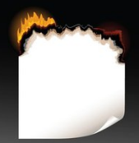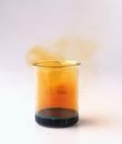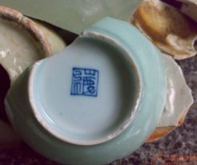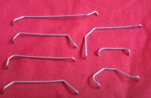
A. 纸张燃烧 B. 汽油挥发 C. 瓷碗破碎 D. 铜丝折弯
2、钙是构成人体骨骼和牙齿的重要组分．这里的“钙”是指（）
A. 钙元素 B. 钙原子 C. 钙单质 D. 钙离子
3、某工地发生多人食物中毒事件，经化验为误食工业用盐亚硝酸钠（NaNO2）所致，NaNO2中氮元素的化合价是 ( )
A．＋2 B．＋3 C．＋4 D．＋5
4、（2018抚顺化学）下列关于空气成分的说法错误的是( )
A. 空气的成分按体积计算，氧气约占21%
B. 稀有气体常用于医疗急救
C. 焊接金属时常用氮气作保护气
D. 二氧化碳是植物光合作用的重要原料
5、下列实验现象的描述中，正确的是( )
A. 铁丝在氧气中燃烧，火星四射，生成黑色固体
B. 硫在氧气中燃烧，发出淡蓝色火焰
C. 红磷在空气中燃烧产生大量的白雾
D. 木炭在氧气中燃烧，生成有刺激性气味的气体
6、用分子的相关知识解释生活中的现象，下列说法正确的是（ ）
A．“酒香不怕巷子深”说明分子在不断运动
B．压瘪的乒乓球放人热水中重新鼓起是因为分子体积增大
C．分离液态空气制氧气说明分子可以再分
D．冰融化成水，说明分子种类发生改变
7、（2018抚顺化学）实验室用氯酸钾制氧气，操作有：①加热；②检查装置气密性；③向试管中装入药品；④当有连续气泡时用排水法收集；⑤实验完毕将导气管从水槽中取出；⑥熄灭酒精灯；⑦将试管固定在铁架台上。正确顺序是
A. ③②①⑦④⑤⑥ B. ②③⑦①④⑥⑤
C. ②③⑦①④⑤⑥ D. ①③②④⑦⑤⑥
8、下列粒子结构示意图中，表示原子的是（）
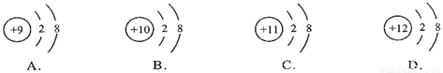
A. A B. B C. C D. D
9、下列实验基本操作正确的是（）
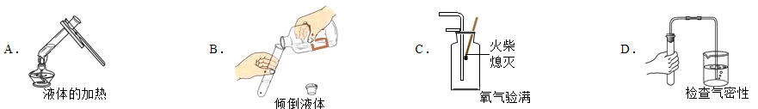
10、下列方法中能鉴别出空气、氧气、二氧化碳等三瓶无色气体的是（）
A、用蘸有澄清石灰水的烧杯 B、闻气体的气味
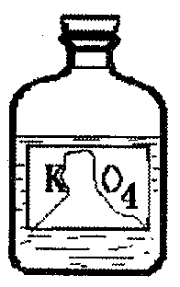
C、分别将燃着的小木条伸入三瓶气体中 D、以上方法都不行
11、（2018抚顺化学）右图是实验室里标签破损的一瓶溶液，只能看清“K”和“O4”．某同学
对瓶中溶液是什么作了如下猜想，你认为她的猜想一定不合理的是( )
A．高锰酸钾溶液 B．锰酸钾溶液 C．硫酸钾溶液 D．碳酸钾溶液
12、已知钠原子的结构示意图为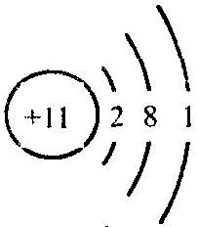，下列关于Na+和Na两种微粒的说法错误的是( )
A．它们的质子数相同 B．它们的化学性质相同
C．它们的核外电子数不相同 D．它们都是构成物质的微粒
13、下列各图中“○”和“●”分别表示两种质子数不同的原子，其中能表示由两种化合物组成的混合物的图是（ ）
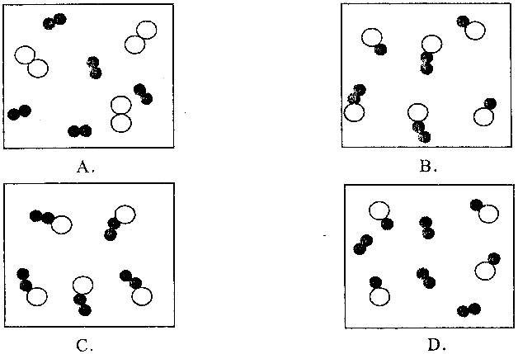

14、在①N2O5 ②x ③N2O3 ④N2 ⑤NH3五种物质中，它们是按照氮元素的化合价由高到低顺序排列的，则X可能是下列物质中的（ ）
A．NO2 B．NaNO2 C． NH4Cl D．N2O
15、（2018抚顺化学）下列实验设计不能达到实验目的是（）
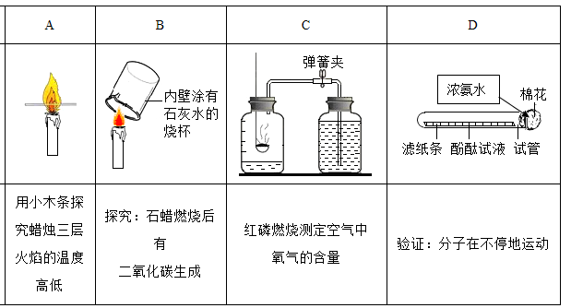
二、填空题：（共50分）
16、填写化学用语
（1）钙元素 _________（2）三个铜原子__________（3）两个五氧化二磷分子__
（4）3个亚铁离子____（5）氧化镁中镁元素+2价___（6）氯化铁_______
17、兴趣小组同学对实验室制备氧气的条件进行如下探究实验。

【提出问题】①氧化铜是否也能作氯酸钾分解的催化剂？它是否比二氧化锰催化效果更好？

【设计并完成实验】（2018抚顺化学）I、将 3.0g 氯酸钾放在试管中加热 II、将 3.0g 氯酸钾与 1.0g 二氧化锰均匀混合加热 III、将 Xg 氯酸钾与 1.0g 氧化铜均匀混合加热

【实验现象分析】III 中 X 的值应为 。将实验 I 和 III 比较可证明

将实验反应后的固体加水溶解、过滤、洗涤、干燥，若称量得到 1.0g 黑色粉末，再将黑色粉末和 Xg 氯酸钾混合加热， 现象与实验 III 相同，此步骤是为了证明氧化铜在该化学反应前后 和 都不变。

【结论】氧化铜还能作氯酸钾分解的催化剂。请写出实验 III 中的化学反应的文字表达式

【实验反思】实验 II 和 III 对比是为了证明

【提出问题】②双氧水分解速度还和什么因素有关。
【设计并完成实验】

 | 双氧水的质量 | 双氧水的浓度 |  |  | MnO2 的质量 | 相同时间内产生 O2 体积
I | 50.0g | 1% |  |  | 0.1g | 9mL
II | 50.0g | 2% |  |  | 0.1g | 16mL
III | 50.0g | 4% |  |  | 0.1g | 31mL
本实验中，测量 O2 体积的装置是 （填编号）。
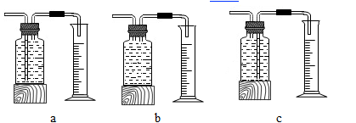
【结论】（2018抚顺化学）根据上表可知：
18、以下是某研究小组探究影响化学反应快慢的一些因素的相关数据(常温通常指20℃;“浓度”指溶质的质量分数)
实验序号 | 过氧化氢溶液浓度/% | 过氧化氢溶液质量/g | 温度/℃ | 二氧化锰用量/g | 氧气体积/mL | 反应所需时间/s
① | 5 | 12 | 20 | 0.2 | 125 | 11
② | 30 | 12 | 20 | 0.2 | 125 | 2
③ | 30 | 12 | 40 | / | 125 | 148
④ | 30 | 12 | 90 | / | 125 | 82
(1)通过实验①和②对比可知，化学反应快慢与___有关；
(2)通过对比实验___和___可知，化学反应快慢与温度的关系是___.
(3)由上述实验可知，实验室用过氧化氢制取氧气的最合适的条件是___.
(4)为什么过氧化氢分解制氧气一开始反应很快，过一段时间后反应又很慢.___.
19、（2018抚顺化学）学习了“测定空气中氧气的体积分数”后，同学们产生浓厚兴趣，并积极展开探究活动。
（1）一组同学用下图I装置测定空气中氧气的体积分数。请完成下列问题。
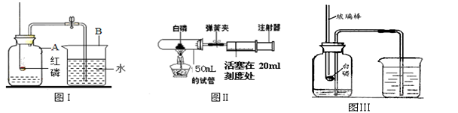
①红磷燃烧的现象是 ；文字表达式
②实验发现测定出的空气中氧气的体积分数小于1/5，这可能的原因是（任写两点） 、

③由本实验可以推测氮气的化学性质
（2）二组同学上网查阅知道五氧化二磷不能随便排放在空气中，否则会对空气造成污染，于是对实验改进为如图II。他们选用了50ml的试管作反应容器和量程体积足够大且润滑效果很好的注射器，将足量的白磷放入试管后，用橡皮塞塞紧试管，并夹紧弹簧夹。用酒精灯加热白磷，燃烧结束后，等到试管冷却后松开弹簧夹，观察现象。
①开始实验前，兴趣小组同学打开弹簧夹，将注射器活塞从20ml刻度处推至15ml处，然后松开活塞，观察到活塞返回至20ml刻度处。该操作的主要目的是
②实验后，可以观象到针筒活塞从原来的20ml刻度处慢慢向左移到约 ml处。
③下列实验操作，不会对实验结果造成影响的是（）
A、装置有点漏气B、白磷的量不足C、用干燥的红磷代替白磷做实验。
（3）（2018抚顺化学）三组同学改进如III图装置。主要操作是：在实际容积为150ml的集气瓶里，先装进50ml的水，再按图连好仪器，按下热的玻璃棒，白磷立即被点燃。
①该实验中白磷需稍过量，目的是
②白磷从燃烧到熄灭冷却的过程中，瓶内水面的变化是 ；若实验成功，最终集气瓶中水的体积约为 ml
③若将红磷换成炭粉，该实验不能成功的原因是
④集气瓶里预先装进的50ml水，在实验过程中起到哪些作用 （填写序号）
A、加快集气瓶气体冷却B、液封导气管末端以防气体逸出C、吸收五氧化二磷
三、计算题：（共20分）
20、双酚A（化学式C15H16O2）是白色针状晶体，可在消费小票（热敏纸）上充当显影剂和无色染料，请计算：
（1）求双酚A相对分子质量？
（2）求双酚A中各元素质量比？
（3）求双酚A中氧元素的质量分数？
21、（2018抚顺化学）请仔细阅读如表并回答问题.
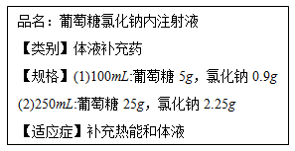
(1)已知葡萄糖的化学式为C6H12O6，则葡萄糖的相对分子质量为___，葡萄糖中碳氢氧原子个数比为___，18g葡萄糖中含有___g碳元素.
(2)某伤员补充100mL注射液和250mL注射液各l瓶，相当于补充了___g葡萄糖。

